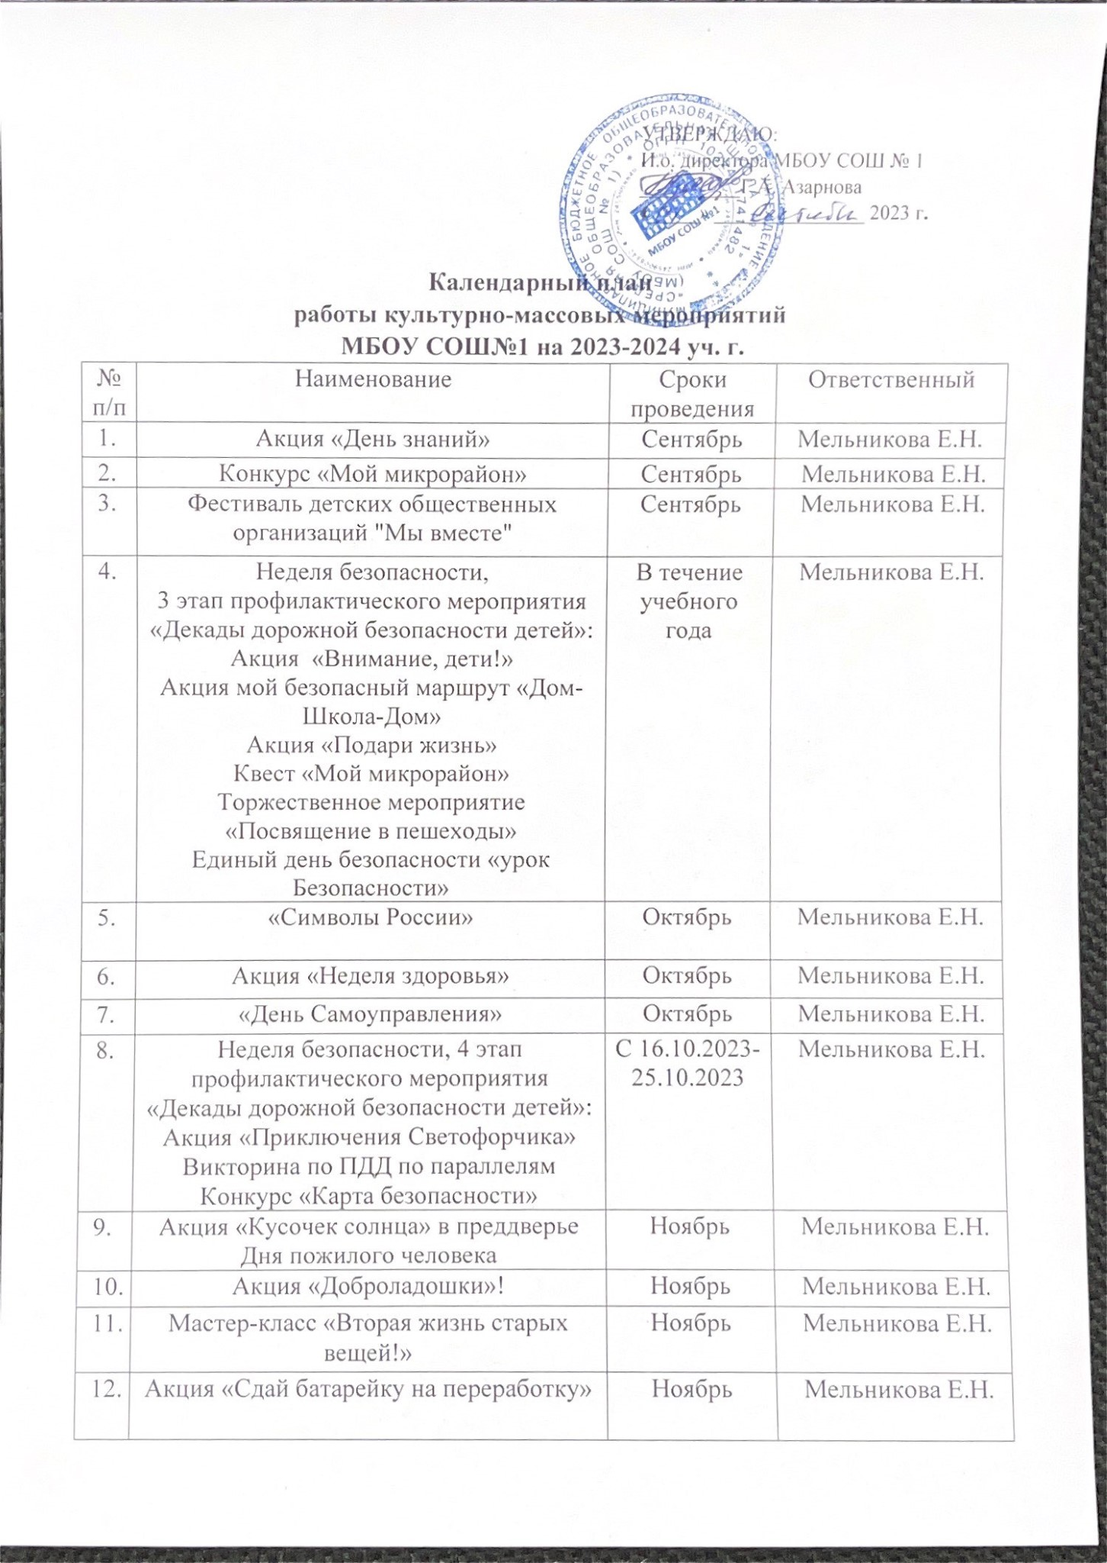

**Календарный план**

**работы культурно-массовых мероприятий**

**МБОУ СОШ№1 на 2023-2024 уч. г.**

|  |  |  |  |
| --- | --- | --- | --- |
| № п/п | Наименование | Сроки проведения | Ответственный |
|  | Акция «День знаний» | Сентябрь | Мельникова Е.Н. |
|  | Конкурс «Мой микрорайон» | Сентябрь | Мельникова Е.Н. |
|  | Фестиваль детских общественных организаций "Мы вместе" | Сентябрь | Мельникова Е.Н. |
|  | Неделя безопасности,  3 этап профилактического мероприятия «Декады дорожной безопасности детей»:  Акция «Внимание, дети!»  Акция мой безопасный маршрут «Дом- Школа-Дом»  Акция «Подари жизнь»  Квест «Мой микрорайон» Торжественное мероприятие «Посвящение в пешеходы»  Единый день безопасности «урок Безопасности» | В течение учебного года | Мельникова Е.Н. |
|  | «Символы России» | Октябрь | Мельникова Е.Н. |
|  | Акция «Неделя здоровья» | Октябрь | Мельникова Е.Н. |
|  | «День Самоуправления» | Октябрь | Мельникова Е.Н. |
|  | Неделя безопасности, 4 этап профилактического мероприятия «Декады дорожной безопасности детей»:  Акция «Приключения Светофорчика» Викторина по ПДД по параллелям Конкурс «Карта безопасности» | С 16.10.2023-25.10.2023 | Мельникова Е.Н. |
|  | Акция «Кусочек солнца» в преддверье Дня пожилого человека | Ноябрь | Мельникова Е.Н. |
|  | Акция «Доброладошки»! | Ноябрь | Мельникова Е.Н. |
|  | Мастер-класс «Вторая жизнь старых вещей!» | Ноябрь | Мельникова Е.Н. |
|  | Акция «Сдай батарейку на переработку» | Ноябрь | Мельникова Е.Н. |
|  | Квест: «По маминым тропинкам». | Ноябрь | Мельникова Е.Н. |
|  | Игра «Экологические идеи» | Ноябрь | Мельникова Е.Н. |
|  | Конкурс знатоков среди учащихся 1-4 классов «Дорожный знак» | Ноябрь | Мельникова Е.Н. |
|  | Акция «Мы вместе. Дети» | Декабрь | Мельникова Е.Н. |
|  | Акция «Стоп ВИЧ/СПИД» | Декабрь | Мельникова Е.Н. |
|  | Акция «новый год в каждый дом» | Декабрь | Мельникова Е.Н. |
|  | Акция «16 дней против насилия» | Декабрь | Мельникова Е.Н. |
|  | Новогоднее представление «Пришел мороз» | Декабрь | Мельникова Е.Н. |
|  | Неделя безопасности, 5 этап профилактического мероприятия «Декады дорожной безопасности детей»:  Акция «Засветись!»  Акция «Безопасный новый год» | с 12.12.2023-21.12.2023 | Мельникова Е.Н. |
|  | В преддверье День воинской славы»:  Акция «Блокадный хлеб»  Конкурс для детей ОВЗ «Творчество без границ» | Январь | Мельникова Е.Н. |
|  | Неделя безопасности:  «Азбука выживания при пожаре» | Январь | Мельникова Е.Н. |
|  | Рейд по проверке наличия световозвращающих элементах на одежде и школьных сумках обучающихся. | Январь | Мельникова Е.Н. |
|  | Конкурс «технических идей и разработок» | Февраль | Мельникова Е.Н. |
|  | Военно-спортивное мероприятие «От подъема, до отбоя» | Февраль | Мельникова Е.Н. |
|  | Молодежный флэш-моб «Голубая лента – 2023» | Март | Мельникова Е.Н. |
|  | Конкурс «По тропинкам Золушки» | Март | Мельникова Е.Н. |
|  | 1 этап профилактического мероприятия «Декады дорожной безопасности детей»:  Акция «Переходи безопасно» | Март | Мельникова Е.Н. |
|  | Классные часы и мероприятия, посвящённые Дню Космонавтики:  Акция «Улыбка Гагарина» | Апрель | Мельникова Е.Н. |
|  | Классный час «Уроки о здоровом питании школьников» | Апрель | Мельникова Е.Н. |
|  | Игра «Все профессии важны, все профессии нужны» | Апрель | Мельникова Е.Н. |
|  | Фестиваль «День Первых» | Апрель | Мельникова Е.Н. |
|  | Квиз «Я помню! Я горжусь!» | Апрель | Мельникова Е.Н. |
|  | XVIII муниципальная Ассамблея детских общественных организаций. | Апрель | Мельникова Е.Н. |
|  | Творческий конкурс «Таланты без границ» | Апрель | Мельникова Е.Н. |
|  | Акция «Безопасный велосипед» | Апрель | Мельникова Е.Н. |
|  | Торжественная линейка, посвященной 79-й годовщине со Дня Победы в Великой Отечественной войне. | Май | Мельникова Е.Н. |
|  | Акция «Бессмертный полк» | Май | Мельникова Е.Н. |
|  | Акция «Окна Победы» | Май | Мельникова Е.Н. |
|  | Весенняя неделя добра  Акция «Обелиск» | Май | Мельникова Е.Н. |
|  | Конкурс «Ученик города» | Май | Мельникова Е.Н. |
|  | Фестиваль инсценированной песни «Я патриот» | Май | Мельникова Е.Н. |
|  | Конкурс чтецов для обучающихся начальных классов, посвященный Дню Победы | Май | Мельникова Е.Н. |
|  | Концерт «Последний звонок» | Май | Мельникова Е.Н. |
|  | Игра «Мой микрорайон» Акция «Внимание дети!» | Май | Мельникова Е.Н. |